Демонстрационный вариант входной контрольной работы по математике в 5 классе
1. Задание 1
Найдите значение выражение 87 − 69.
2. Задание 2
Найдите значение выражения (12 + 17) · 3 + 15.
3. Задание 3
У Марины есть список продуктов, которые ей нужно купить:
Масло — 1 пачка
Сахар — 1,5 кг
Яблоки — 2 кг
Хлеб белый — 1 батон
Сколько сдачи она получит с 500 рублей, если пачка масла стоит 80 рублей, килограмм яблок — 70 рублей, батон хлеба — 23 рубля, а килограмм сахара — 46 рублей?
Запиши решение и ответ.
4. Задание 4
Марк Твен родился в 1835 году, а в 1876 году он написал книгу «Приключения Тома Сойера». Сколько ему тогда могло быть лет?
5. Задание 5.1
Ниже на клетчатом поле со стороной клетки 1 см изображён прямоугольник.
Найди площадь этого прямоугольника.
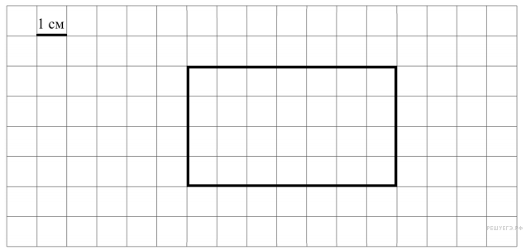
6. Задание 5.2
На клетчатом поле со стороной клетки 1 см изображена геометрическая фигура.
Разрежьте эту фигуру на одинаковые фигурки (смотри рисунок справа).
7. Задание 6.1
В спортивных соревнованиях по нескольким видам спорта приняли участие 4 команды. Количество медалей, полученных командами, представлено в таблице. Используя эти данные, ответь на вопросы.
Команда | Золотые | Серебряные | Бронзовые
Сириус | 7 | 8 | 3
Орион | 6 | 4 | 5
Заря | 4 | 6 | 7
Весна | 3 | 2 | 5

Сколько серебряных медалей завоевала команда Сириус?
8. Задание 6.2
В таблице приведены данные о количестве девочек и мальчиков в пяти четвёртых классах школы. Используя эти данные, ответь на вопросы.
 | Количество школьников
 | 4 «А» | 4 «Б» | 4 «В» | 4 «Г» | 4 «Д»
Мальчики | 13 | 10 | 15 | 16 | 17
Девочки | 15 | 14 | 14 | 12 | 9

В каком классе больше всего учеников?
9. Задание 7
Найди значение выражения 12012 : 3 − 170 · 4.
10. Задание 8
Двенадцать каменщиков построили первый этаж детского сада за 28 дней. Чтобы ускорить окончание работы‚ на строительство второго этажа, точно такого же по размерам, прораб стройки пригласил ещё несколько каменщиков из другой бригады. Сколько каменщиков пригласил прораб, если второй этаж был построен за 16 дней?
Запиши решение и ответ.
11. Задание 9.1
Татьяна должна обсудить свою новую идею с директором, бухгалтером и программистом. С каждым из них обсуждение длится ровно час. Известно, что директор занят с 10 до 12 часов, бухгалтер приезжает на работу к 10 часам, а у программиста важное совещание с 10 до 11 часов. При этом Татьяна смогла закончить все три обсуждения к 12 часам, придя на работу к 9 часам.
У кого Татьяна была в 11:30?
12. Задание 9.2
На компьютере установлен пароль, состоящий из семи цифр. Цифры идут в порядке возрастания, т. е. каждая следующая цифра больше предыдущей. Вторая цифра в этом пароле — «3», пятая — «6».
Перечисли все цифры, которые могут стоять на седьмом месте в пароле.
13. Задание 10
Состав велосипеда можно представить в виде схемы. Например, на схеме ниже представлена схема колеса.

Пример
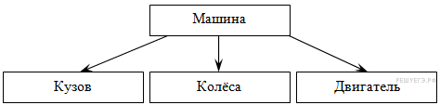
Прочитай текст и изобрази схему велосипеда, включающее все перечисленные в тексте детали. Впиши в прямоугольники на схеме названия деталей.

Велосипед — колёсное транспортное средство. Велосипед классической конструкции состоит из рамы, руля, закреплённом на ней, двух колёс, педалей и седла. Как правило, на велосипеде устанавливаются два колеса одинакового диаметра. Каждое колесо состоит из обода, спиц и покрышки.

Схема для заполнения
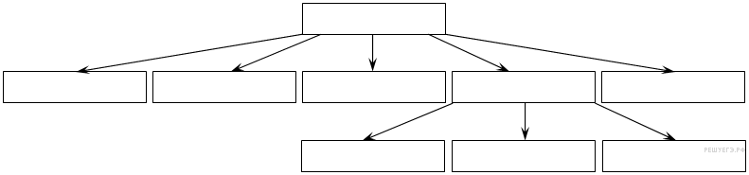
14. Задание 11
Брусок, изображённый на данном ниже рисунке, собран из трёх деталей. Каждая деталь состоит из четырёх кубиков и окрашена в свой цвет. Нарисуй изображение белой детали.
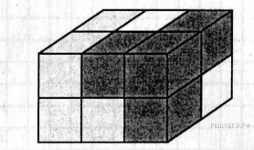
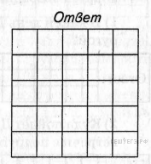
15. Задание 12
В «Детском мире» продавали двухколёсные и трёхколёсные велосипеды. Максим пересчитал все рули и все колёса. Получилось 12 рулей и 27 колёс. Сколько трёхколёсных велосипедов продавали в «Детском мире»?
Запиши решение и ответ.

